МЕТОДИЧЕСКИЕ РЕКОМЕНДАЦИИ
ПО ОБУЧЕНИЮ ДЕТЕЙ
ПРАВИЛАМ ДОРОЖНОГО ДВИЖЕНИЯ
Для прочтения и осознания школьниками «Паспорта дорожной безопасности», на котором будет изображён их безопасный путь в школу, учителям необходимо познакомить детей с «Правилами пешеходов» по темам, которые представлены в методических рекомендациях. Для закрепления предлагаем проводить тесты, диктанты с терминами по ПДД, конкурсы рисунков «Мой друг светофор», «Безопасный переход»; фотовыставки «Мы соблюдаем ПДД»; уроки-экскурсии «Дороги моего района»; сочинения «Мой безопасный путь в школу», «Дороги будущего». На последних уроках в школе учителям рекомендуем напоминать детям о дороге как месте повышенной опасности.
- Транспорт и его виды.

Транспорт, транспортные средства - это то, что перевозит грузы и людей - пассажиров из одного места в другое.
Автомобили, поезда, самолёты и вертолёты, корабли и катера, трамваи, троллейбусы, автобусы, маршрутные такси - транспортные средства или транспорт.
Специальный транспорт (спецтранспорт) - особый вид транспорта. Его всегда можно узнать по внешнему виду. Это белые с красной полосой автомобили «скорой помощи», красные автомобили пожарных, полицейские автомобили.
Когда эти машины спешат на помощь к больному, чтобы погасить пожар или на место преступления, они подают специальные сигналы звуком (сирена) и светом (маячок синего цвета). Машины полиции подают световой сигнал маячками красного и синего цветов.
Специальный транспорт есть у спасателей. Кроме автомобилей, врачи, спасатели, пожарные, сотрудники дорожно-постовой службы (ДПС) имеют в своём распоряжении самолёты и вертолёты.
Задание: нарисуй транспортные средства, расскажи о каждом из них, как и где они.
Люди, которых перевозят транспортные средства, называются пассажирами. Во время поездки пассажиры должны строго соблюдать установленные правила, чтобы не мешать поездке и другим пассажирам.
2. Дорога и её части.
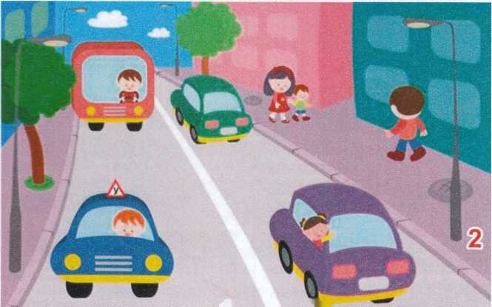

1 – проезжая часть, 2 - тротуар
Дорога - это полоса земли, по которой двигаются транспортные средства и ходят люди. Дороги бывают с различным покрытием - асфальтовым, бетонным, булыжным, гравийным (мелкие камушки). Дорога без покрытия называется грунтовой.
Автомобилям и пешеходам легче всего двигаться по дороге, покрытой асфальтом.
Дорога в городе - сложное инженерное сооружение. Она состоит из проезжей части и тротуаров.
Проезжая часть дороги предназначена для движения транспортных средств. Она располагается между тротуарами.
Тротуар - часть дороги, по которой двигаются пешеходы. Обычно тротуары располагаются по обеим сторонам дороги. Тротуар немного возвышается над проезжей частью. Край тротуара обкладывается специальными камнями или блоками. Это оформление называется бордюром.
Территория, где находятся жилые дома - жилая зона.
Дорога в городе.

Проезжая часть делится на полосы движения, которые отделяет друг от друга разделительная линия. Полосы движения служат для движения транспортных средств в один ряд в одном направлении.
Все автомобили должны двигаться по дороге по полосе движения в один ряд друг за другом. Для каждого ряда автомобилей предусмотрена своя полоса движения.
Белые и жёлтые линии на проезжей части дороги - это дорожная разметка. Они наносятся вдоль и поперёк проезжей части. Разметка помогает водителям и пешеходам соблюдать правила дорожного движения. Она обозначает места, где можно переходить дорогу, остановки пассажирского транспорта, полосы движения, линии остановки транспортных средств перед светофорами.
4. Участники дорожного движения.

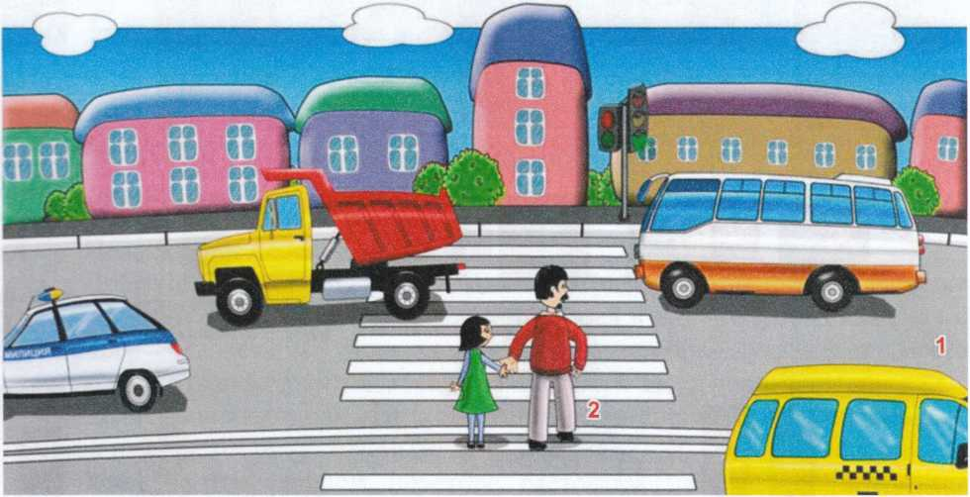

Участники дорожного движения: 1- водители, 2 - пешеходы
Выйдя из подъезда своего дома, ты становишься пешеходом и имеешь цель движения и место, куда направляешься. Помимо цели, каждый выбирает для пешеходного движения свой маршрут. Мы стараемся, чтобы маршрут движения был как можно более удобным и безопасным. Маршрут - это путь нашего движения к цели.
Пешеходы становятся участниками дорожного движения, когда они идут по дороге и прилегающим к ней территориям. Движение пешехода начинается во дворе дома. Пешеходы идут по тротуарам, пересекают проезжую часть дороги во дворе. Выйдя за пределы двора, пешеходы продолжают идти по тротуарам. Чтобы перейти на другую сторону улицы, они пользуются пешеходными переходами.
Когда мы проходим по двору, двигаемся по тротуару вдоль дороги или переходим проезжую часть дороги, мы - участники дорожного движения. Поэтому мы должны соблюдать правила дорожного движения, выполнять требования дорожных знаков, дорожной разметки, сигналов светофора и регулировщика. Находясь в дорожной среде нельзя играть, бегать, толкаться с друзьями, загораживать путь другим пешеходам, мешать движению автомобилей.

Светофор - техническое устройство, служащее для регулирования движения транспортных средств и пешеходов. Светофоры бывают транспортными и пешеходными.
Транспортный светофор регулирует движение транспортных средств, у него три сигнала - красный, жёлтый и зелёный.
Пешеходный светофор регулирует движение пешеходов. У него два сигнала - красный и зелёный.Транспортные и пешеходные светофоры, установленные на перекрёстках и пешеходных переходах, действуют согласованно между собой. Если на транспортном светофоре горит красный или жёлтый сигналы, то на пешеходном светофоре в это время горит зелёный сигнал. Если транспортный светофор включает зелёный сигнал и разрешает движение автомобилям, то на пешеходном светофоре в это время горит красный сигнал и пешеходам разрешается переходить дорогу.
На некоторых транспортных светофорах есть дополнительные секции с зелёными стрелками или без них. Включённые сигналы на этих секциях разрешают автомобилям повороты налево или направо.
6. Переход через дорогу.

Пешеходный переход служит для перехода через дорогу. На наличие пешеходного перехода указывает дорожный знак в виде голубого квадрата с шагающим человечком. Дорожная разметка «зебра» указывает место расположения пешеходного перехода на проезжей части дороги. Если на пешеходном переходе установлен светофор, то пешеходный переход называется регулируемым. Если на пешеходном переходе светофора нет, то он называется нерегулируемым.
Дорожный знак и дорожная разметка показывают место пешеходного перехода на дороге. Переход нужно делать по правилам. Сначала необходимо убедиться, что переход будет безопасным. Если переход совершается по регулируемому пешеходному переходу, следует дождаться разрешающего сигнала светофора. Затем до начала движения через дорогу нужно посмотреть налево и убедиться, что автомобили остановились на сигнал светофора. Затем нужно посмотреть направо и убедиться, что автомобили, двигающиеся по другой стороне дороги, также остановились на сигнал светофора.
После этого можно начинать движение по переходу, продолжая смотреть налево, чтобы быть уверенным, что опасность с этой стороны отсутствует и двигающихся автомобилей там нет. Дойдя до середины дороги, нужно смотреть направо, чтобы быть уверенным в отсутствии опасности и с этой стороны. Продолжая контролировать ситуацию справа, пешеход может пересечь вторую половину дороги. Если переход совершается по нерегулируемому пешеходному переходу, следует посмотреть налево и убедиться, что поблизости нет автомобилей или они находятся на достаточном для их остановки расстоянии. Затем нужно посмотреть направо: автомобили, двигающиеся по другой стороне дороги, также должны находиться на безопасном расстоянии.
После этого нужно еще раз посмотреть налево и удостовериться, что опасность с этой стороны по-прежнему отсутствует.
Только после этого можно начинать переходить дорогу, продолжая контролировать ситуацию слева. Дойдя до середины дороги, нужно посмотреть направо, чтобы быть уверенным в отсутствии опасности и с этой стороны. Продолжая контролировать ситуацию справа, пешеход может пересечь вторую половину дороги.
По действующим правилам дорожного движения водители должны остановиться или замедлить движение, чтобы пропустить пешехода, начавшего движение по пешеходному переходу. Но пешеход не должен злоупотреблять этим правилом и принимать собственные меры к обеспечению безопасного перехода через дорогу.
Переходя дорогу, нужно думать только о переходе. Нельзя отвлекаться на что-то по сторонам. Нужно прекратить разговоры, внимательно смотреть за движением автомобилей и оценивать связанную с ними опасность. Через дорогу нельзя бежать или идти вразвалочку. Двигаться нужно быстро, уверенно, контролируя ситуацию на дороге по обе стороны от перехода.
Почему нужно постоянно контролировать ситуацию на дороге во время перехода через нее? Прежде всего, потому, что есть автомобили, которые могут не выполнять правила дорожного движения и требуют, чтобы все уступили им дорогу. Это случается, когда автомобиль «скорой помощи» торопиться оказать срочную помощь больному человеку, пожарные могут спешить на пожар, автомобили полиции направляются на место совершения преступления. При этом они включают специальные сигналы - проблесковые маячки синего и красного цветов, сирены.
В этом случае пешеходу нужно прекратить движение и вернуться назад или остановиться на разделительной полосе. Нельзя начинать переход раньше остановки всех автомобилей, так как некоторые из них могут еще продолжать движение. Поэтому главное правило для пешехода при переходе через дорогу заключается в том, что начинать переход можно только будучи уверенным в полной безопасности перехода и немедленно остановиться в безопасном месте (вернуться назад), если ситуация перестанет быть безопасной.
Пешеходные переходы - наземные, подземные или надземные имеются не на всех дорогах. На больших дорогах с редким движением автомобилей в городе и за городом, как правило, нет дорожной разметки и нет специально обозначенных пешеходных переходов. Как же перейти дорогу в этих случаях?
В этом случае обязательно нужно соблюдать все правила перехода дороги по нерегулируемому пешеходному переходу и переходить дорогу по кратчайшему расстоянию поперек проезжей части. До начала движения следует посмотреть налево и убедиться, что поблизости нет автомобилей или они не успеют доехать до места перехода дороги за то время, которое нужно пешеходу, чтобы ее перейти. Затем нужно посмотреть направо: автомобили, двигающиеся по другой стороне дороги, также должны находиться на безопасном расстоянии. После этого нужно еще раз посмотреть налево и удостовериться, что опасность с этой стороны по-прежнему отсутствует. Только после этого можно начинать переходить дорогу, продолжая контролировать ситуацию слева. Идти нужно спокойно, уверенно, не торопиться и не бежать. Дойдя до середины дороги, нужно посмотреть направо, чтобы быть уверенным в отсутствии опасности и с этой стороны. Продолжая контролировать ситуацию справа, пешеход может пересечь вторую половину дороги.

Перекрестком называется место пересечения, примыкания или разветвления дорог на одном уровне. Пересечение дорог - очень сложное опасное место, там часто случаются различные происшествия, поэтому и водителям, и пешеходам необходимо быть очень внимательными.
Перекрестки могут иметь различный вид:
-обычный перекресток с интенсивным движением;
-перекресток в виде буквы «Т»;
-перекресток в виде буквы «Т» с острым углом пересечения дорог.
Если на перекрестке нет пешеходных переходов, то переходить на другую сторону перекрестка нужно не наискосок, а по линиям, служащим продолжением тротуаров или обочин. Автомобили, поворачивающие на перекрестке, должны пропустить пересекающих дорогу пешеходов и только потом продолжить свое движение.
Начните с себя.
Обучение правилам дорожного движения начинается отнюдь не тогда, когда ребенок делает первые шаги. Уже намного раньше он запоминает, как ведут себя его близкие (равно как положительное, так и отрицательное поведение). Поэтому изучение правил поведения на дороге начинается с того, как ведут себя в сходных ситуациях взрослые - вы сами, ваш муж, дедушка и бабушка, братья и сестры, а также все, с кем ваш ребенок, так или иначе соприкасается. Прежде чем вы впервые с ребенком на руках или в коляске пересечете проезжую часть, научитесь вести себя на улице так, как вы бы хотели, чтобы это делал ваш ребенок.

Следующие правила наиболее важны:
* По тротуару следует идти как можно дальше от проезжей части;
* Переходя улицу, следует остановиться у проезжей части и посмотреть налево, потом направо и снова быстро налево;
* Начинайте переходить улицу только при зеленом свете светофора;
* Улицу переходите по возможности в безопасных местах - у светофора, на обозначенном "зеброй" переходе или, по крайней мере, на перекрестке - водители машин здесь более внимательны.;
* Никогда не бросайтесь в транспортный поток очертя голову.
Лучше всего вы преодолеете свою "внутреннюю разболтанность", если вы, ваши родственники, друзья и соседи будете взаимно контролировать друг друга. Не стоит легкомысленно относиться к первому опыту освоения правил дорожного движения. Без этой основы вы вообще не можете двигаться дальше. Поговорите также со всеми, кто окружает вашего ребенка, сколько ответственности уже сегодня они могут принять на себя за его поведение на улице. Конкретная подсказка: всякий раз, когда "застукаете" себя за нарушением правил движения, уясните четко, какой крошечный выигрыш во времени вам это принесло.

В младшем школьном возрасте ребёнок должен усвоить:
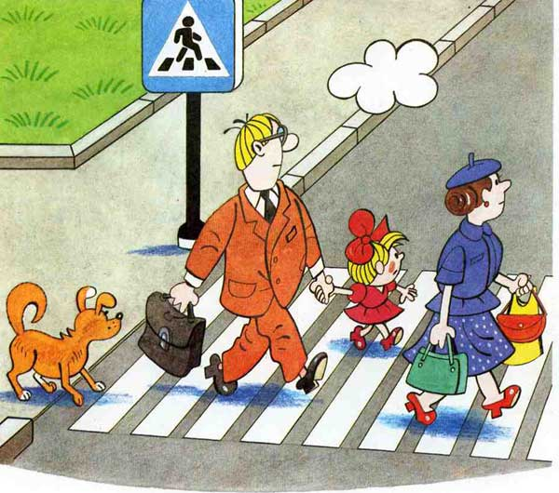
* элементы дороги (дорога, проезжая часть, тротуар, обочина, пешеходный переход, перекрёсток);
* транспортные средства (трамвай, автобус, троллейбус, легковой автомобиль, грузовой автомобиль, мотоцикл, велосипед);
* средства регулирования дорожного движения;
* красный, жёлтый и зелёный сигналы светофора;
* правила движения по обочинам и тротуарам;
* правила перехода проезжей части;
* без взрослых выходить на дорогу нельзя;
* правила посадки, поведения и высадки в общественном транспорте.
Для этого вам нужно:
- с правилами только в объёме, необходимом для усвоения;
- для ознакомления использовать дорожные ситуации при прогулках во дворе, на дороге;
- объяснять, что происходит на дороге, какие транспортные средства он видит;
- когда и где можно переходить проезжую часть, когда и где нельзя;
- указывать на нарушителей правил, как пешеходов, так и водителей;
- научите ребенка правилам езды на велосипеде (где можно ездить, а где нельзя, как подавать сигналы о повороте и об остановке);
- когда едете с ребенком на велосипеде, держитесь сзади, чтобы контролировать ребенка и отмечать его ошибки;
- закреплять зрительную память (где транспортное средство, элементы дороги, магазины, школы, детские сады, аптеки, пешеходные переходы, светофоры, пути безопасного и опасного движения в детский сад);
- развивать пространственное представление (близко, далеко, слева, справа, по ходу движения, сзади);
- развивать представление о скорости движения транспортных средств пешеходов (быстро едет, медленно, поворачивает);
- не запугивать ребёнка улицей: страх перед транспортом не менее вреден, чем беспечность и невнимательность;
- читать ребёнку стихи, загадки, детские книжки на тему безопасности движения.

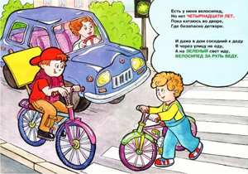

Рекомендации по обучению детей ПДД

При выходе из дома
Если у подъезда дома возможно движение, сразу обратите внимание ребенка, нет ли приближающегося транспорта. Если у подъезда стоят транспортные средства или растут деревья, приостановите свое движение и оглядитесь – нет ли опасности.
При движении по тротуару

Придерживайтесь правой стороны. Взрослый должен находиться со стороны проезжей части. Если тротуар находится рядом с дорогой, родители должны держать ребенка за руку. Приучите ребенка, идя по тротуару, внимательно наблюдать за выездом машин со двора. Не приучайте детей выходить на проезжую часть, коляски и санки везите только по тротуару.

Готовясь перейти дорогу
Остановитесь, осмотрите проезжую часть. Развивайте у ребенка наблюдательность за дорогой. Подчеркивайте свои движения: поворот головы для осмотра дороги. Остановку для осмотра дороги, остановку для пропуска автомобилей. Учите ребенка всматриваться вдаль, различать приближающиеся машины. Не стойте с ребенком на краю тротуара. Обратите внимание ребенка на транспортное средство, готовящееся к повороту, расскажите о сигналах указателей поворота у машин. Покажите, как транспортное средство останавливается у перехода, как оно движется по инерции.
При переходе проезжей части

Переходите дорогу только по пешеходному переходу или на перекрестке. Идите только на зеленый сигнал светофора, даже если нет машин. Выходя на проезжую часть, прекращайте разговоры. Не спешите, не бегите, переходите дорогу размеренно. Не переходите улицу под углом, объясните ребенку, что так хуже видно дорогу. Не выходите на проезжую часть с ребенком из-за транспорта или кустов, не осмотрев предварительно улицу. Не торопитесь перейти дорогу, если на другой стороне вы увидели друзей, нужный автобус, приучите ребенка, что это опасно. При переходе по нерегулируемому перекрестку учите ребенка внимательно следить за началом движения транспорта. Объясните ребенку, что даже на дороге, где мало машин, переходить надо осторожно, так как машина может выехать со двора, из переулка.
При посадке и высадке из транспорта
Выходите первыми, впереди ребенка, иначе ребенок может упасть, выбежать на проезжую часть. Подходите для посадки к двери только после полной остановки. Не садитесь в транспорт в последний момент (может прищемить дверями). Приучите ребенка быть внимательным в зоне остановки – это опасное место (плохой обзор дороги, пассажиры могут вытолкнуть ребенка на дорогу).
При ожидании транспорта
Стойте только на посадочных площадках, на тротуаре или обочине.

Рекомендации по формированию навыков поведения на улицах

Навык переключения на улицу: подходя к дороге, остановитесь, осмотрите улицу в обоих направлениях.
Навык спокойного, уверенного поведения на улице: уходя из дома, не опаздывайте, выходите заблаговременно, чтобы при спокойной ходьбе иметь запас времени.
Навык переключения на самоконтроль: умение следить за своим поведением формируется ежедневно под руководством родителей.
Навык предвидения опасности: ребенок должен видеть своими глазами, что за разными предметами на улице часто скрывается опасность.

Прочитать детям стихи о правилах поведения
в общественном транспорте
НЕЛЬЗЯ! Отвлекать водителя разговорами:
Ёж с водителем болтал,
От дороги отвлекал,
Так его заговорил,
Что водитель позабыл
Остановки объявлять…
Стали все Ежа ругать:
- Ну-ка, Еж, в сторонку встань,
От водителя отстань,
Ты его не отвлекай,
С толку лучше не сбивай.
Разговоры прекрати,
Не мешай – иль выходи.
НЕЛЬЗЯ! Высовываться в окна транспорта:
Ехали звери, открыли окошко.
Тут же какая-то серая Кошка
Голову высунуть вдруг захотела
Публика ей возражать не посмела.
Едет в автобусе гордо она,
А голова из окошка видна.
Видит: навстречу спешит грузовик,
Рядом проехал – и в этот же миг
Ветер большой на дороге поднял,
С Кошки в окошке он шляпку сорвал!
Очень расстроилась серая Кошка.
Дети, не надо соваться в окошко!
НЕЛЬЗЯ! Разговаривать громко – ты мешаешь другим:
Две вороны каркать стали -
Всё проблемы обсуждали.
Шум вокруг ворон стоит,
Пассажиров это злит.
Все сбежать готовы скоро
От подобных разговоров.
Но куда же тут сбежишь? -
Едешь, терпишь и молчишь!
Так что в транспорте, детишки,
Не кричите громко слишком.
Понимайте положенье,
Проявляйте уваженье!
НЕЛЬЗЯ! Мусорить в транспорте:
Возмущается народ:
Белка семечки грызёт,
Шелухой засыпан пол.
К Белке Заяц подошёл:
- Белка, так не поступают,
Мусор на пол не кидают.
А сумела набросать -
Так сумей его убрать.
НЕЛЬЗЯ! Толкать других пассажиров:
Битком набит автобус был.
Медведь пробраться вглубь решил,
Всех пассажиров растолкал
И гордо в середине встал.
Ему кондуктор говорит:
Хоть ты имеешь гордый вид,
Запомни: ты тут не один,
Не самый главный господин!
Ты помогай себе словами,
А не тычками и пинками!

Попросите ребенка перечислить то, что нельзя делать в общественном транспорте.

Предложите ребенку ответить на вопросы:
1. Знаки сервиса включают в себя… (больницу, пост ГАИ, телефон, аптеку).
2. В специальный транспорт входит… (скорая машина, пожарная машина, машина милиции, велосипед).
3. В понятие “транспорт” входит…(машина, автобус, велосипед, пешеход, трактор).
4. Общественный транспорт включает в себя…(автобус, троллейбус, трамвай, прицеп, такси).
5. У машины есть…(колеса, руль, парус, педаль, фары).
6. Пешеход имеет право…(переходить улицу, идти по тротуару, играть на проезжей части).
7. Запрещающие знаки включают в себя…(поворот направо запрещен, разворот запрещен, остановка запрещена, круговое движение).
8. Водителю велосипеда можно… (ездить, не держась за руль, двигаться по крайней правой полосе в один ряд, двигаться по обочине дороги, если это не создает помех пешеходам).
9. Дорожные знаки делятся на…(предупреждающие, запрещающие, предписывающие, указательные, разрешающие).
10. Светофор состоит из цветов (зеленого, желтого, красного, синего).
- Почему нельзя цепляться сзади машин и кататься так?
- Для чего нужны тротуары и пешеходные переходы?
- Где можно кататься на велосипеде?
- Как правильно заходить в автобус и выходить из него?
- Как вести себя на остановке, в транспорте?
- Что делать, если вы не успели перейти улицу?
- Как перейти улицу, если нет светофора и регулировщика?
Во время прогулки или езды в общественном транспорте можно играть в игру "Юный инспектор".
Объясните ребенку, что он сейчас будет настоящим инспектором дорожного движения. Он должен следить, все ли правильно переходят улицу, хорошо ли ведут себя пассажиры в транспорте, а также замечать знакомые знаки дорожного движения (особенно в районе дома и детского сада). Обо всех наблюдениях и замечаниях инспектор должен сообщать своему главному помощнику (то есть вам). Вы можете даже сделать вид, что записываете его слова. Ненавязчиво подсказывайте, обращайте внимание на знаки, ситуации на дороге, сигналы светофора. Играть в эту игру желательно не один раз, чтобы ребенок автоматически мог ориентироваться на дороге.

Важно чтобы родители были примером для детей в соблюдении правил дорожного движения!
Не спешите, переходите дорогу размеренным шагом!

Выходя на проезжую часть дороги, прекратите разговаривать – ребёнок должен привыкнуть, что при переходе дороги нужно сосредоточиться.

Не переходите дорогу на красный или жёлтый сигнал светофора.

Переходите дорогу только в местах, обозначенных дорожным знаком «Пешеходный переход».

Из автобуса, троллейбуса, трамвая, такси выходите первыми. В противном случае ребёнок может упасть или побежать на проезжую часть дороги.

Привлекайте ребёнка к участию в ваших наблюдениях за обстановкой на дороге: показывайте ему те машины, которые готовятся поворачивать, едут с большой скоростью и т.д.

Не выходите с ребёнком из-за машины, кустов, не осмотрев предварительно дороги, – это типичная ошибка, и нельзя допускать, чтобы дети её повторяли.

Посвятите отдельную прогулку правилам перехода через дорогу. Проверьте, правильно ли ваш ребенок их понимает, умеет ли использовать эти знания в реальных дорожных ситуациях. Для этого потренируйтесь вместе переходить по пешеходному переходу через проезжую часть с односторонним и двусторонним движением, через регулируемый и нерегулируемый перекрестки.

Во время каникул неважно, останется ли ваш ребенок в городе или уедет, необходимо использовать любую возможность напомнить ему о правилах дорожного движения. Не оставляйте детей без присмотра на улице, не разрешайте им играть вблизи проезжей части.
Приучайте детей с раннего возраста соблюдать правила дорожного движения. И не забывайте, что личный пример - самая доходчивая форма обучения.

Изучение ПРАВИЛ ДОРОЖНОГО ДВИЖЕНИЯ – это не только теоретическая и практическая часть курса, но и работа с документами.
Ведение соответствующей функционалу документации является частью должностных обязанностей заместителя директора школы.
В целях контроля работы школы по профилактике дорожного травматизма и оценке качества работы педагогического коллектива в этом направлении рекомендуется прежде всего, классифицировать и систематизировать весь накопленный школой опыт и работать в соответствии с нормативными документами.
Необходимо создать отдельную папку (пакет документов) как в электронном варианте, так и на бумажном носителе под названием «Изучение правил дорожного движения в школе».

Примерное содержание папки
«Изучение правил дорожного движения в школе»:
1. Приказы (или их копии) об организации работы по профилактике дорожно-транспортного травматизма на текущий учебный год.
2. Локальные акты школы об организации и проведении занятий с учащимися по изучению правил дорожного движения.
3. Общешкольный план работы по предупреждению дорожно-транспортного травматизма.
4. Внутришкольный контроль по изучению ПДД.
5. Тематическое планирование интегративного изучения ПДД.
6. Тематика классных часов и внеклассных мероприятий по изучению ПДД (по каждой параллели).
7. Циклограмма классных часов по изучению ПДД.
8. План и программа проведения «Недели безопасности участников дорожного движения».
9. План-график использования кабинета комплексной безопасности для проведения занятий по изучению ПДД.
10. Аналитические материалы о проведении мероприятий по изучению ПДД.
11. Акты внешних проверок по изучению в школе ПДД.
12. Разработки открытых мероприятий.
13. Образцы памяток для учащихся.
Методические рекомендации составлены с учетом перечисленных психофизиологических особенностей детей младшего школьного возраста. Учет этих особенностей поможет учителю добиться важного результата - сознательного выполнения правил безопасного поведения не дороге каждым учеником. С ребенка нельзя требовать больше, чем он может. Его нельзя учить тому, что он не может усвоить. Младший школьный возраст - это оптимальный период усвоения ПДД в полном объеме.
